Miércoles
26
de julio

3° de Secundaria
Matemáticas

Álgebra

Aprendizaje esperado: concibe las matemáticas como una construcción social en la que se formulan y argumentan hechos y procedimientos matemáticos.

Énfasis: vincular conceptos fundamentales.

¿Qué vamos a aprender?

En la sesión estudiarás a las matemáticas como una construcción social en donde se formulan y argumentan hechos y procedimientos matemáticos.

Vincularás los conceptos del álgebra que has estudiado durante el ciclo escolar.

Los materiales que utilizarás en esta sesión son cuaderno de apuntes, bolígrafo, lápiz, goma.

¿Qué hacemos?

El álgebra, más que cualquier otra parte de las matemáticas en la educación secundaria, representa la transición entre la aritmética y la geometría elementales de la primaria y las matemáticas de grados superiores.

Casi todas las matemáticas de los siguientes niveles educativos requieren del álgebra para modelar situaciones y resolver problemas, así como para expresar conceptos y operar con ellos en niveles cada vez más abstractos.

El aprendizaje del álgebra es importante para todos los alumnos y no sólo para aquellos que continúen sus estudios.

La mayoría de los empleos que se crean actualmente requieren de individuos con mayor preparación, capaces de asimilar nueva información y utilizarla para resolver problemas, así como de acceder al uso de nuevos instrumentos y técnicas.

Aun actividades que se han vuelto tan cotidianas y necesarias para el trabajo, como llenar un formulario o leer un instructivo o manual de operación, necesitan que las personas conozcan y estén familiarizadas con los modos de expresión simbólica y pensamiento abstracto que se desarrollan por medio del estudio del álgebra, como son extraer información de cuadros, tablas y gráficas, comprender fórmulas y saber utilizarlas.

El álgebra emplea números, letras y signos para representar las relaciones de una situación o enunciado a su expresión simbólica y operar con ella.

Cuando se utilizan letras o literales, a veces, se representa a números que tienen un valor desconocido que se pretende calcular; otras veces representan cualquier número y se utilizan para establecer relaciones numéricas. También pueden sustituir a un conjunto de números que verifican una determinada propiedad como es el caso de las relaciones funcionales y se gráfica.

Se pasa de la nomenclatura a formar una relación entre el planteamiento de una situación y su escritura ahora, algebraica que tiene sus propias reglas de sintaxis.

Y las situaciones guardan ciertas relaciones entre sí, por ejemplo, ser la mitad o el doble, o bien el doble menos cinco unidades, o el doble menos la mitad.

Y con esto empiezan las operaciones algebraicas, los procedimientos que se utilizan son, sobre todo, la reducción de factores con base común en un monomio, la simplificación de términos semejantes en un polinomio y las operaciones de adición, sustracción y multiplicación de polinomios, sobre todo de binomios.

Es cuando se modelan las situaciones, que se representan las relaciones entre las cantidades involucradas y se conocen a las variables y a las incógnitas.

Variable significa algo que efectivamente varia, o que tiene múltiples valores, mientras que incógnita es algo que tiene un valor fijado pero que no se conoce aún.

En una ecuación del tipo, x + 10 = 5, “x” es una incógnita, se usa para designar un número específico cuya identidad será desvelada tras el proceso de resolución.

En contraste, en la expresión y = 2x + 1, la “x” no refiere a un número específico.

Cuando se estudian sucesiones, se identifican las regularidades y patrones de las mismas y se representan con relaciones algebraicas.

Así, los elementos conocidos en un patrón se pueden usar para predecir otros elementos.

Algo importante que has aprendido es que las relaciones matemáticas se pueden representar y analizar utilizando palabras, escritura, tablas, gráficos y ecuaciones.

En una relación lineal de la forma “y = ax”, “a” es la constante de variación y representa la tasa de cambio de “y” con respecto a “x”.

Las soluciones a una función lineal forman una línea recta cuando se grafican. Existen dos tipos de relaciones lineales, de variación lineal proporcional y de variación lineal no proporcional. Observa el siguiente audiovisual del minuto 03:12 a 03:57.

- Expresiones algebraicas de relaciones funcionales
https://www.youtube.com/watch?v=y3UWGXHYb-g

Ya conoces las dos expresiones algebraicas:

y=ax+b, para la variación lineal no proporcional y,

y=ax, para variación lineal proporcional.

Trabaja ahora con una situación cotidiana, piensa que sucede cuando en tu casa hierven el agua para preparar algún alimento o bebida.

La temperatura del líquido aumentará conforme pase el tiempo. La temperatura y el tiempo son dos cantidades que puedes medir. ¿Cómo crees que variará la primera al cambiar la otra?

Observa el siguiente video del minuto 08:23 a 10:11 donde puedes observar el registro que se obtuvo al calentar el agua. Observa de qué tipo de variación lineal se trata.

- Pendiente y razón de cambio
https://www.youtube.com/watch?v=B_JxNROc-Hc

Acabas de observar un ejemplo de variación lineal no proporcional, es decir, una ecuación de la forma y = mx + b es una expresión de variación lineal no proporcional, y puede representarse en tablas o gráficas.

En un fenómeno lineal, la gráfica correspondiente es una línea recta y su pendiente es igual a la razón de cambio entre las cantidades graficadas.

Ya has resuelto problemas que implican sistemas de dos ecuaciones con dos incógnitas.

¿Cuáles son los métodos de resolución de un sistema de ecuaciones lineales?

Son los métodos de sustitución, igualación, reducción y método gráfico.

Para resolver un sistema de ecuaciones lineales debes encontrar los valores que satisfacen simultáneamente todas las ecuaciones. Por lo tanto, en un sistema de dos ecuaciones, las incógnitas “x” y “y” representan los mismos valores en ambas ecuaciones, pues no se trata de dos ecuaciones independientes, sino que las incógnitas “x” y “y” se refieren a los mismos valores en ambas ecuaciones, pues de este hecho depende el principio de sustitución.

Observa un ejemplo, ocupando los cuatro métodos.

En el taller de Leonardo hay 43 vehículos para trabajo entre bicicletas y triciclos. Si el número total de ruedas es de 102, ¿cuántas bicicletas y triciclos hay?

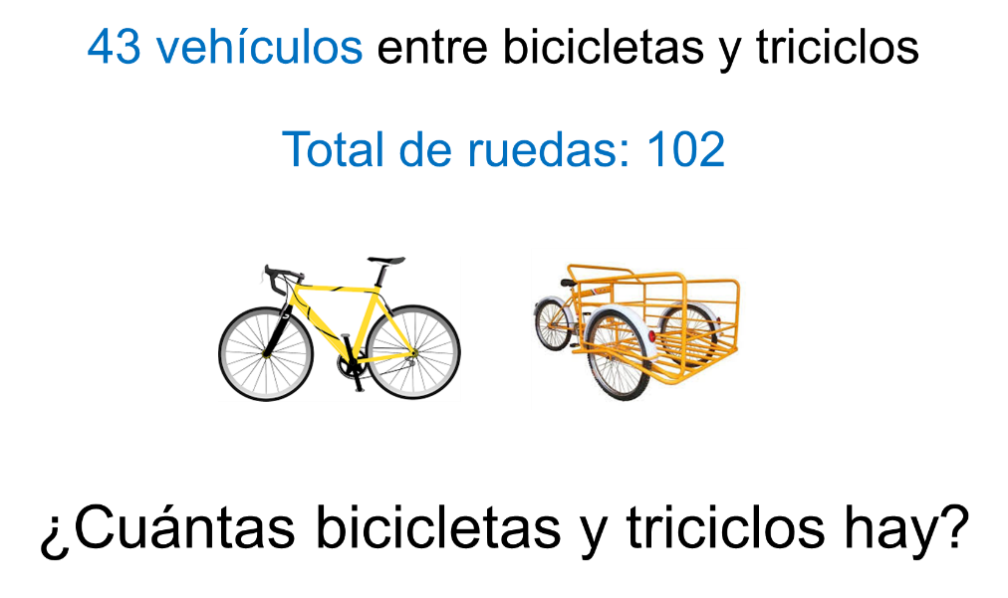

Los pasos a seguir para resolver el problema son, primero, leer y comprender el problema, es decir, identificar los datos conocidos y las incógnitas.

En este caso, se conocen el número total de ruedas, 102, y el número total de vehículos, 43.

Mientras que las incógnitas son el número de bicicletas y el número de triciclos.

Tras completar lo anterior se sigue con el siguiente paso, plantear un sistema de ecuaciones que represente el problema.

Para plantear las ecuaciones, cada uno de los datos desconocidos se representa con una literal.

El número de bicicletas se representa con la literal “x” y el número de triciclos con la literal “y”.

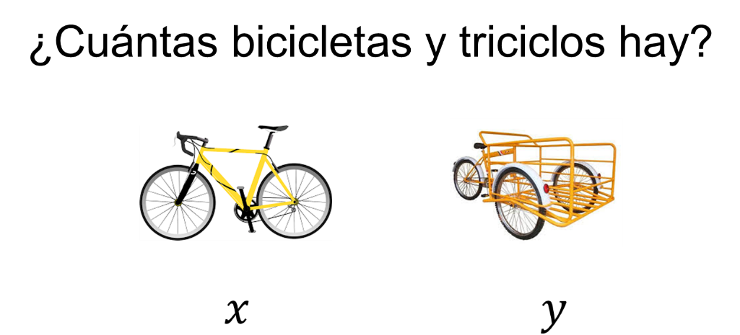

Posteriormente, se debe pensar en la expresión algebraica que representa la suma de la cantidad de bicicletas, más la cantidad de triciclos, igual a 43.

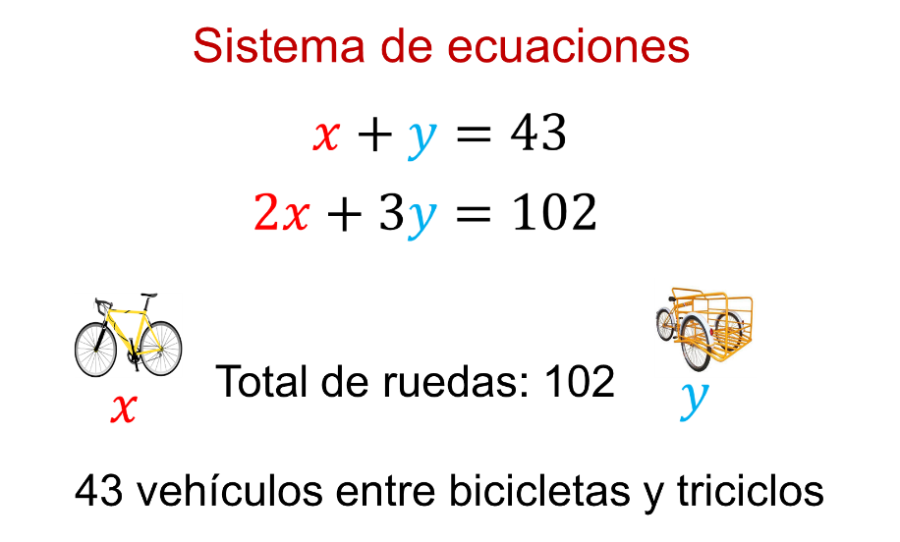

De este modo, si “x” representa el número de bicicletas y “y” el número de triciclos, que tras sumarse es 43, la ecuación queda “x” más “y” igual a 43.

Pero se debe considerar que, como lo indican en su nombre, las bicicletas tienen dos ruedas y los triciclos, tres.

¿Cuál es la expresión algebraica que representa la suma del total de las ruedas igual a 102?

Si tu respuesta es “2x” más “3y” igual a 102, estás en lo correcto. Es así como las dos ecuaciones obtenidas, son el sistema de ecuaciones para dar solución al problema.

Ahora debes resolver el sistema de ecuaciones por uno de los cuatro métodos.

El primero de los métodos es el “método de reducción”, también llamado “suma y resta” porque consiste en multiplicar las ecuaciones del sistema por ciertos números, de tal manera que los coeficientes de alguna de las dos incógnitas sean simétricos. Esto, con el propósito de sumar o restar las ecuaciones y obtener una ecuación con una sola incógnita.

Los números simétricos son aquellos que tienen el mismo valor absoluto, pero con signo contrario. Por ejemplo, 5 y 5 negativo son simétricos.

Al sumar 5 más 5 negativo, es igual a 0.

Para hacer simétricos los términos de “x”, se multiplica la primera ecuación por 2 negativo; “x” más “y” igual a 43 por (2 negativo), igual a 2x negativo, más “2y negativo”, igual a 86 negativo. Y de las dos ecuaciones, la segunda se conserva igual.

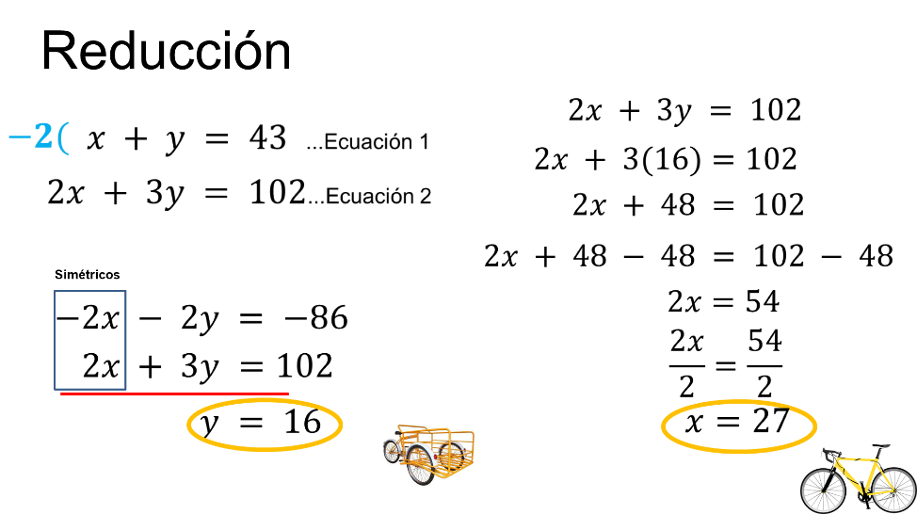

En el nuevo sistema de ecuaciones, se suman las dos ecuaciones y se obtiene una ecuación de primer grado con una incógnita, “y” igual a 16. Como la “y” representa el número de triciclos, ya se sabe que hay 16 triciclos.

Y para determinar el valor de “x”, se sustituye el valor de “y” en cualquiera de las dos ecuaciones. En este caso, en la segunda ecuación. “2x” más 3 por 16, igual a 102; al realizar las operaciones se tiene que “2x” más 48, es igual a 102.

En ambos miembros de la ecuación se resta 48, y se obtiene “2x” igual a 54. Se dividen ambos miembros de la ecuación entre 2, y el resultado es “x” igual a 27.

En conclusión, se tienen 16 triciclos y 27 bicicletas.

Para comprobar los valores encontrados, se sustituyen los valores de “x” y “y” en las ecuaciones originales para verificar que se cumplan las igualdades.

En la primera ecuación, “x” más “y” igual a 43, se sustituye el valor de “x” por 27, y el valor de “y” por 16, igual a 27 más 16, igual a 43. Para esta ecuación, sí se cumple la igualdad.

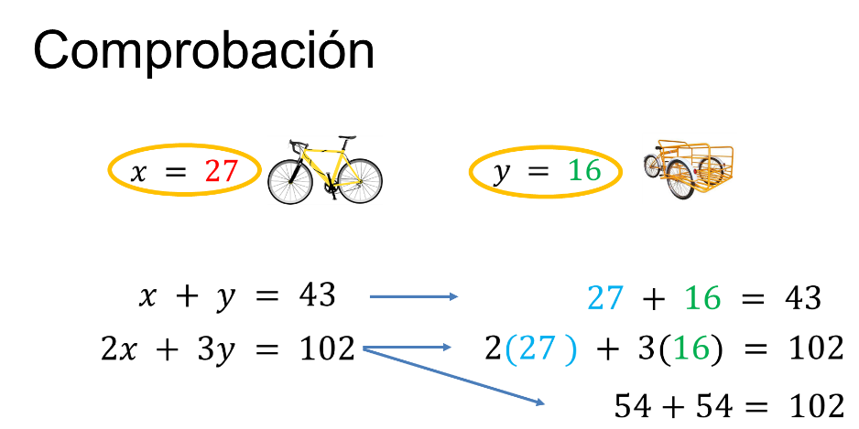

Al sustituir en la segunda ecuación, se tiene 2 por 27, más 3 por 16, igual a 102. Al sumar 54 más 48 se obtiene 102. Del mismo modo, se cumple con la igualdad.

Por lo tanto, los valores encontrados “x” igual a 27, y “y” igual a 16, sí son las soluciones al sistema de ecuaciones.

Por otra parte, el procedimiento para resolver el sistema de ecuaciones de primer grado con dos incógnitas con el “método de sustitución” es el siguiente.

Se elige una de las dos ecuaciones y se despeja una incógnita. Por ejemplo, en la ecuación 1, se despeja “x” igual a 43 menos “y”.

Se sustituye el valor de “x” en la segunda ecuación; se efectúan las operaciones correspondientes y se reducen términos semejantes, que resulta en 86 más “y” igual a 102.

En ambos miembros de la igualdad se resta 86, y se obtiene “y” igual a 16.

El valor encontrado de “y” se sustituye en cualquiera de las dos ecuaciones, pero se recomienda sustituir en la incógnita despejada.

Es decir, “x” igual a 43 menos 16; al realizar la resta “x” es igual a 27.

Son los mismos resultados que ya se habían obtenido, así que no es necesaria la comprobación.

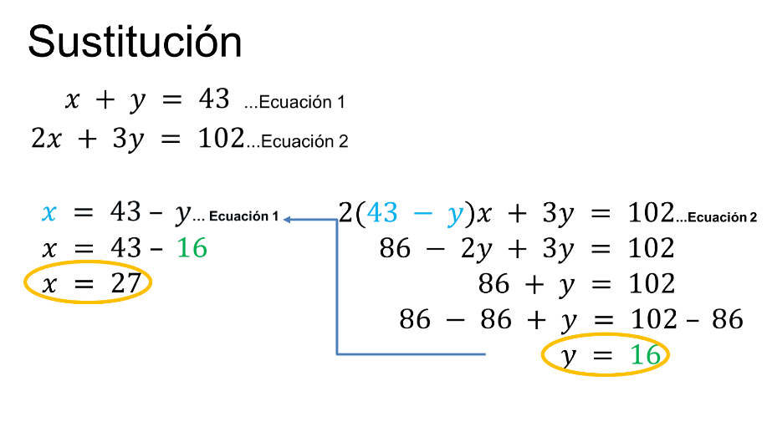

Otro método para resolver una ecuación es a través de la igualación. En éste se despeja la misma incógnita en ambas ecuaciones para igualar las dos expresiones. Es así como se forma una ecuación de primer grado con una incógnita.

Se hacen las operaciones necesarias, y se obtiene el valor de la incógnita como se muestra a continuación.

Se despeja “x” en ambas ecuaciones.

En la primera ecuación, a través del “método de sustitución”, se obtuvo “x” igual a 43 menos “y”.

En la segunda ecuación se tiene “x” igual a 102 menos “3y”; todo divido entre 2, y se igualan los dos valores de “x”, 43 menos “x” igual a 102, menos “3y” entre 2.

Y para resolver la ecuación, primero se multiplica por 2 ambos miembros de la igualdad, y se obtiene 86 menos “y” igual a 102 menos “3y”. Se simplifica, el valor de “y” es igual a 16.

Para determinar el valor de “x”, se sustituye el valor de “y” en cualquiera de las dos ecuaciones originales o bien, se puede sustituir en algunos de los valores donde despejas a “x”.

En este caso, se sustituye en “x” igual a 43 menos “x”; se tiene “x” igual a 43 menos 16. Por lo tanto, el valor de “x” es igual a 27.

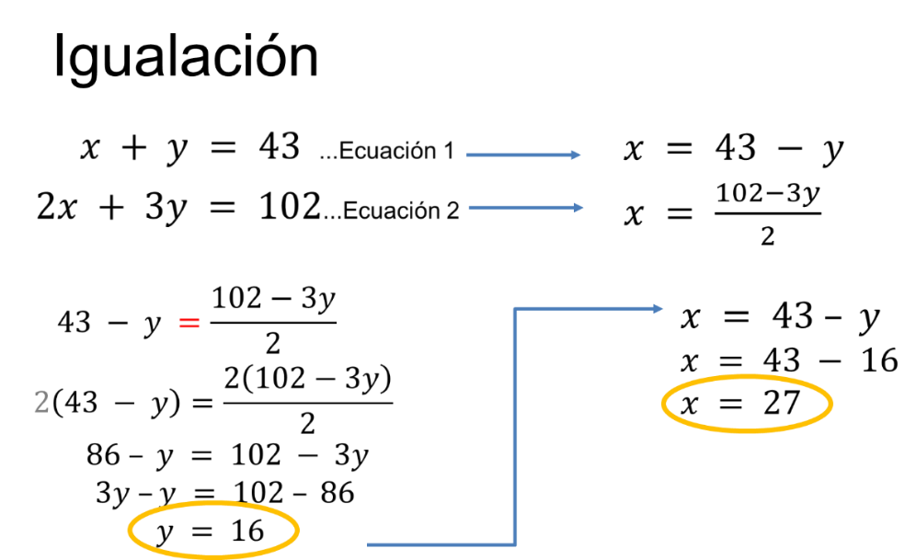

Se obtuvieron otra vez los valores que ya se tenían. Hay 16 triciclos y 27 bicicletas.

Finalmente, se resuelve el mismo caso con el “método gráfico”, en donde la solución a un sistema de ecuaciones se representa por el punto en el plano cartesiano donde se interseca la recta de cada ecuación.

En este método siempre se despeja “y” en ambas ecuaciones. En la primera ecuación, “y” es igual a 43 menos “x”; y en la segunda ecuación, “y” es igual a 102 menos “2x”, todo entre 3.

Se elabora una tabla de valores para cada expresión despejada y se otorgan valores arbitrarios a “x” para obtener su correspondiente valor en “y”.

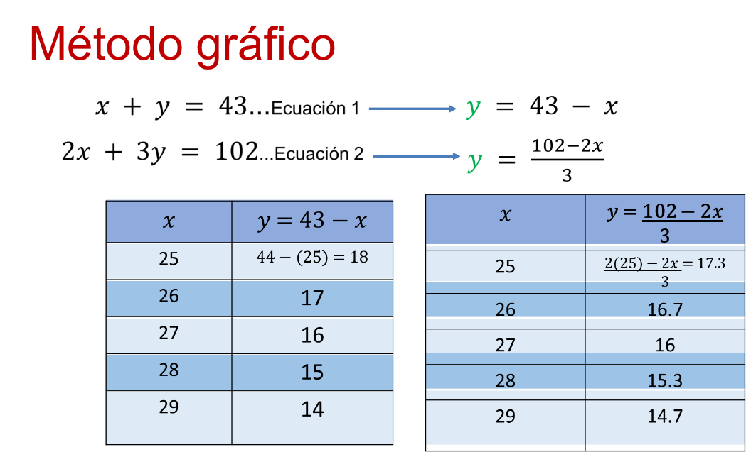

De este modo, con los valores de cada tabla se forman parejas ordenadas y se ubican en el plano cartesiano para elaborar las gráficas.

Al trazar las dos gráficas, una para cada ecuación, se localiza el punto en donde se intersecan ambas.

Este punto es la solución al sistema que indica el valor de “x” y “y”.

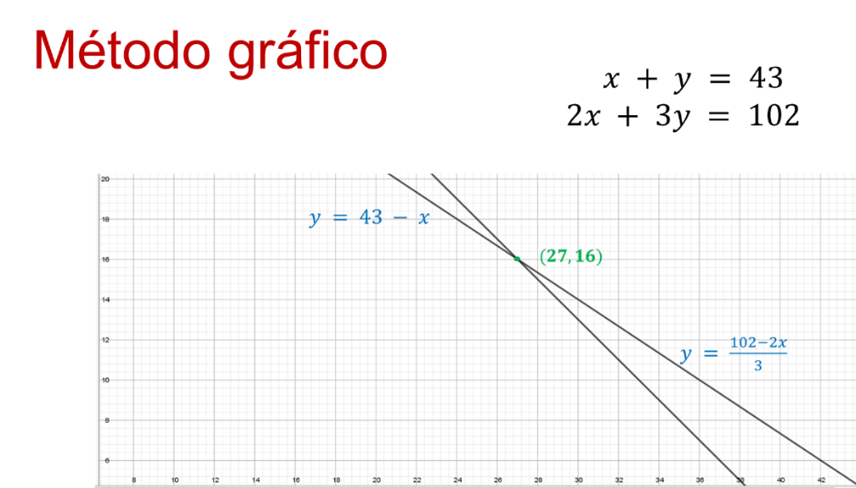

En ambas graficas se identifica que el punto de intersección es 27 coma 16, es decir, “x” tiene el valor de 27 y “y” el valor de 16.

Por lo tanto, se tienen 27 bicicletas y 16 triciclos.

En algunas ocasiones, es posible encontrar de una manera sencilla los resultados por el método gráfico antes de trazar las gráficas.

Esto se traduce al observar los valores de cada tabla, y ubicar las parejas ordenadas iguales en ambas.

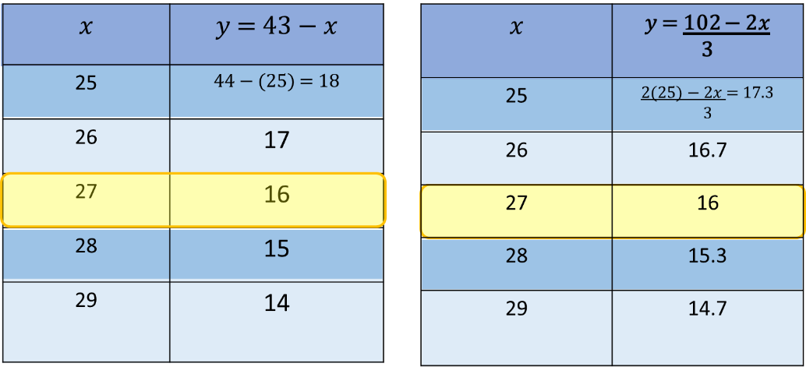

Para este caso en ambas tablas, cuando “x” es 27, “y” tiene el valor de 16. Por lo tanto, esa es la solución del sistema de ecuaciones.

Como se ha mostrado, un mismo problema se resolvió por los cuatro métodos, reducción, sustitución, igualación y gráfico.

En cada método se obtuvieron como resultado que en el taller había 27 bicicletas y 16 triciclos.

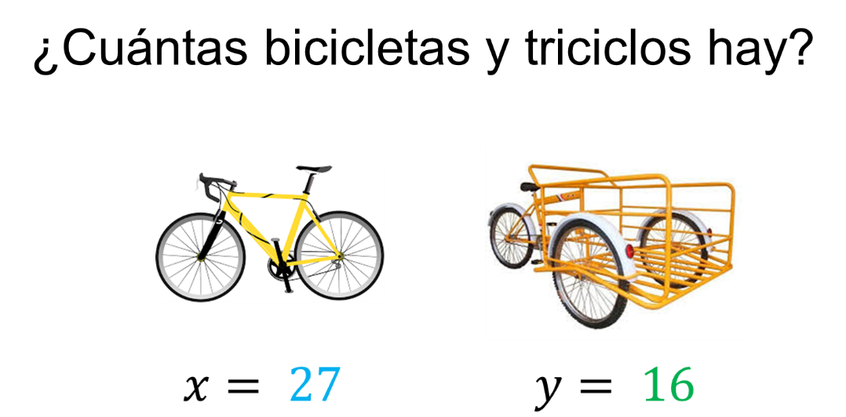

Aunque en cada método el valor de las incógnitas resultó ser el mismo, en algunos el procedimiento es más largo; esto depende de las ecuaciones del sistema.

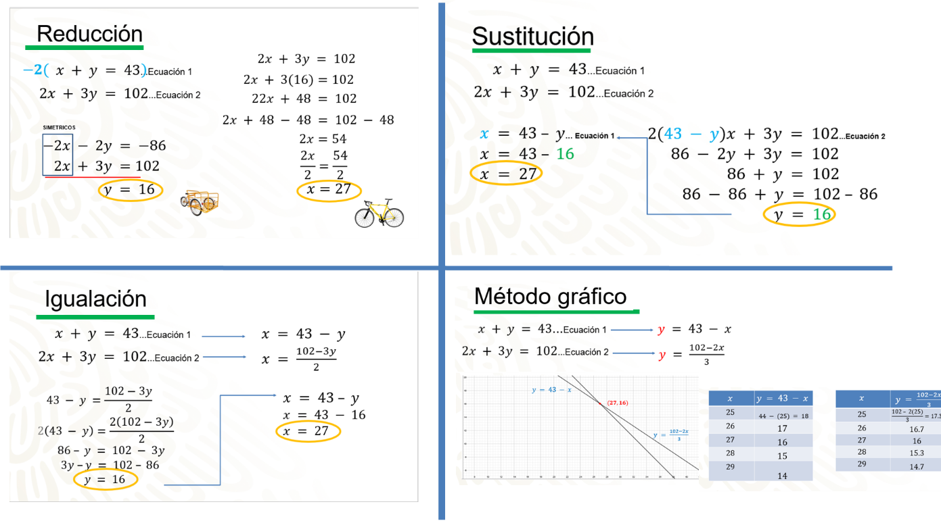

A través de la experiencia, podrás decidir qué método es el que más les conviene para encontrar la solución al sistema de ecuaciones lineales.

A partir de lo antes expuesto, reflexiona, ¿qué ventajas y desventajas existen de los cuatro métodos revisados para resolver un sistema de ecuaciones?

Pasa a las ecuaciones cuadráticas, es decir aquellas cuyo máximo exponente es 2.

Las ecuaciones cuadráticas juegan un papel central en varias partes de las matemáticas y la física elementales, como son la geometría analítica, la resolución de los problemas más sencillos de máximos y mínimos, y el estudio del movimiento uniformemente acelerado, entre otras.

La forma general de una ecuación cuadrática es “ax” al cuadrado más “bx” más “c” igual a cero.

La fórmula general para encontrar las soluciones de una ecuación cuadrática es “x” es igual a “-b” más menos la raíz cuadrada de” b” al cuadrado menos “4ac” entre “2a”.

Y con esto se puede resolver cualquier ecuación cuadrática. Pero, de acuerdo al caso, puedes resolver ecuaciones cuadráticas sin recurrir a la formula general.

Por ejemplo, cuando se tienen el término cuadrático y el término independiente, es decir, cuando la ecuación es de la forma “ax” al cuadrado más “c” igual a cero.

En este caso, lo inmediato es despejar la incógnita.

Revisa un ejemplo.

La ecuación “3x” al cuadrado menos 12 igual a cero. El término independiente se elimina del primer miembro de la ecuación sumando a ambos lados de la igualdad 12, quedando “3x” al cuadrado igual a 12; luego se dividen entre 3 ambos lados de la igualdad.

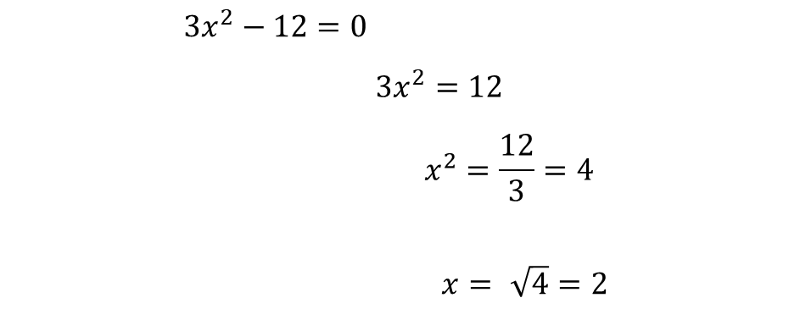

Queda “x” al cuadrado es igual 12 entre 3 que es igual a 4.

Ahora se aplica la raíz cuadrada a ambos lados de la igualdad. Se obtiene que x es igual a raíz cuadrada de 4 que es igual a 2.

Ahora observa lo que es un producto notable.

Ya sabes que el producto es el resultado que se obtiene al realizar una multiplicación.

Los productos notables cumplen ciertas reglas, de tal manera que el resultado puede ser obtenido siguiendo esas reglas.

Estos productos notables tienen asociada una regla de factorización.

Observa los binomios conjugados que dan lugar al producto notable diferencia de cuadrados, que tiene que ver con la ecuación cuadrática de la forma “ax” al cuadrado más “c” igual a cero.

Observa un ejemplo.

Se tiene un binomio (x+7) y su conjugado (x-7).

Al multiplicarlos entre sí, se tiene “x” al cuadrado más “7x” menos “7x” menos 49.

Se eliminan entre sí “7x” y menos “7x”, quedando “x” al cuadrado menos 49. Los dos términos están elevados al cuadrado.

Entonces, cuando se encuentren con una diferencia de cuadrados, saben que al factorizarlo obtienen dos binomios conjugados.

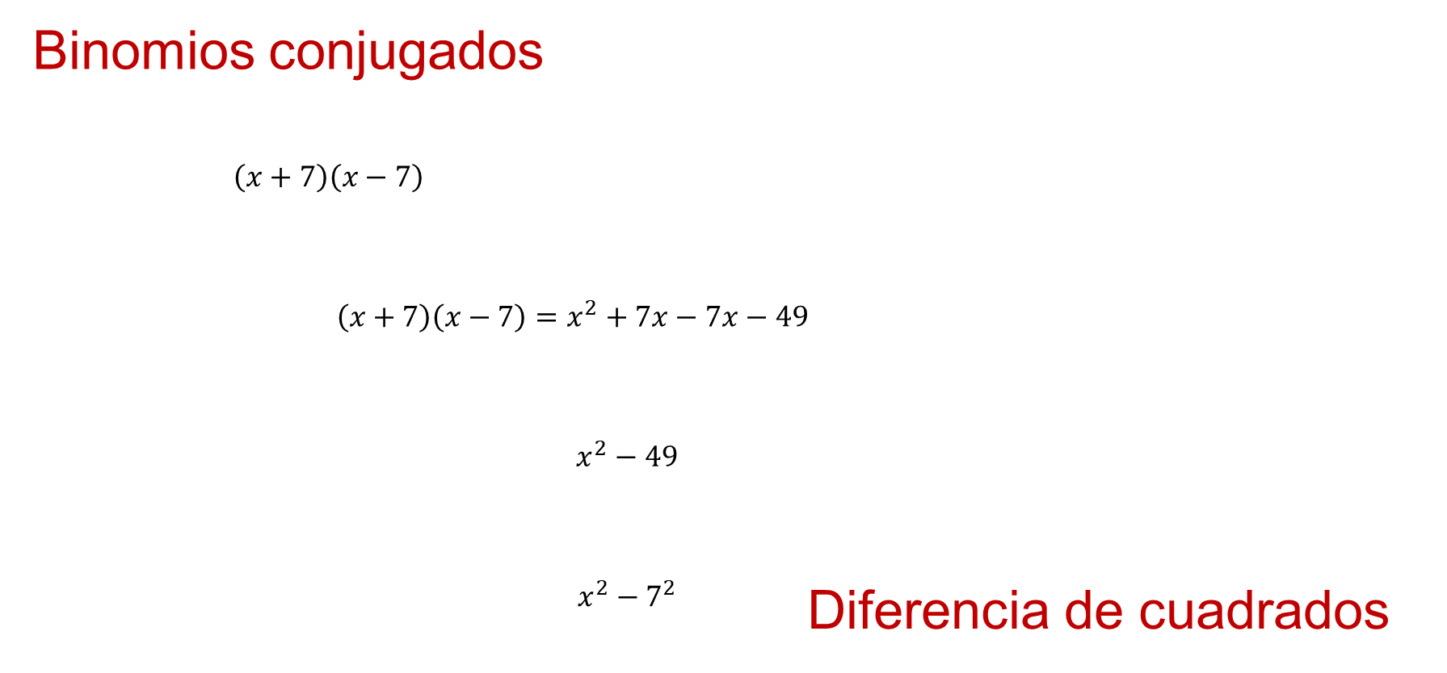

Ahora analiza una ecuación sea “x” al cuadrado menos 49 igual a cero.

¿Cómo se obtienen las soluciones de la ecuación cuadrática?

Como “x” al cuadrado menos 49 es igual a cero, esto implica que (x+7) (x-7) es igual a cero.

Para que el producto sea cero, se necesita que uno de los factores o los dos sean iguales a cero. Es decir, (x+7) es igual a cero o (x-7) es igual a cero.

Si (x+7) es igual a cero, “x” es igual a 7 negativo
Si (x-7) es igual a cero, “x” es igual a 7.

Cuando se hace la comprobación, es decir cuando se sustituyen los valores en la ecuación inicial, se tiene que 7 negativo al cuadrado menos 49 es igual a “49-49” que es igual a cero.

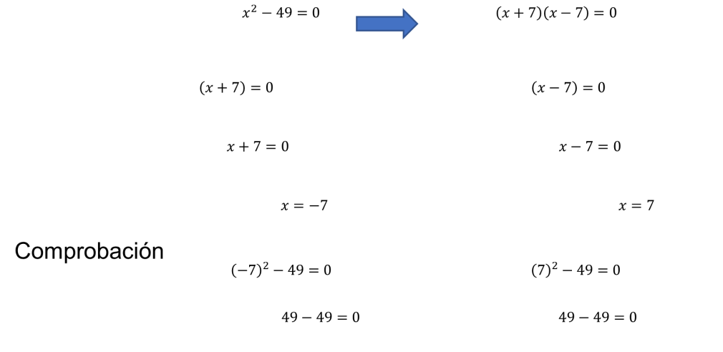

De la misma forma, 7 al cuadrado menos 49 es igual a “49-49” que es igual a cero.

El conocimiento del producto notable ayudó a resolver la ecuación.

Otros productos notables son el producto de binomios con un término común.

Primero se tiene que identificar el término común, en este caso “x”, luego se aplica la regla “El cuadrado del término común más la suma de los otros dos términos por el término común más el producto de los otros dos términos”.

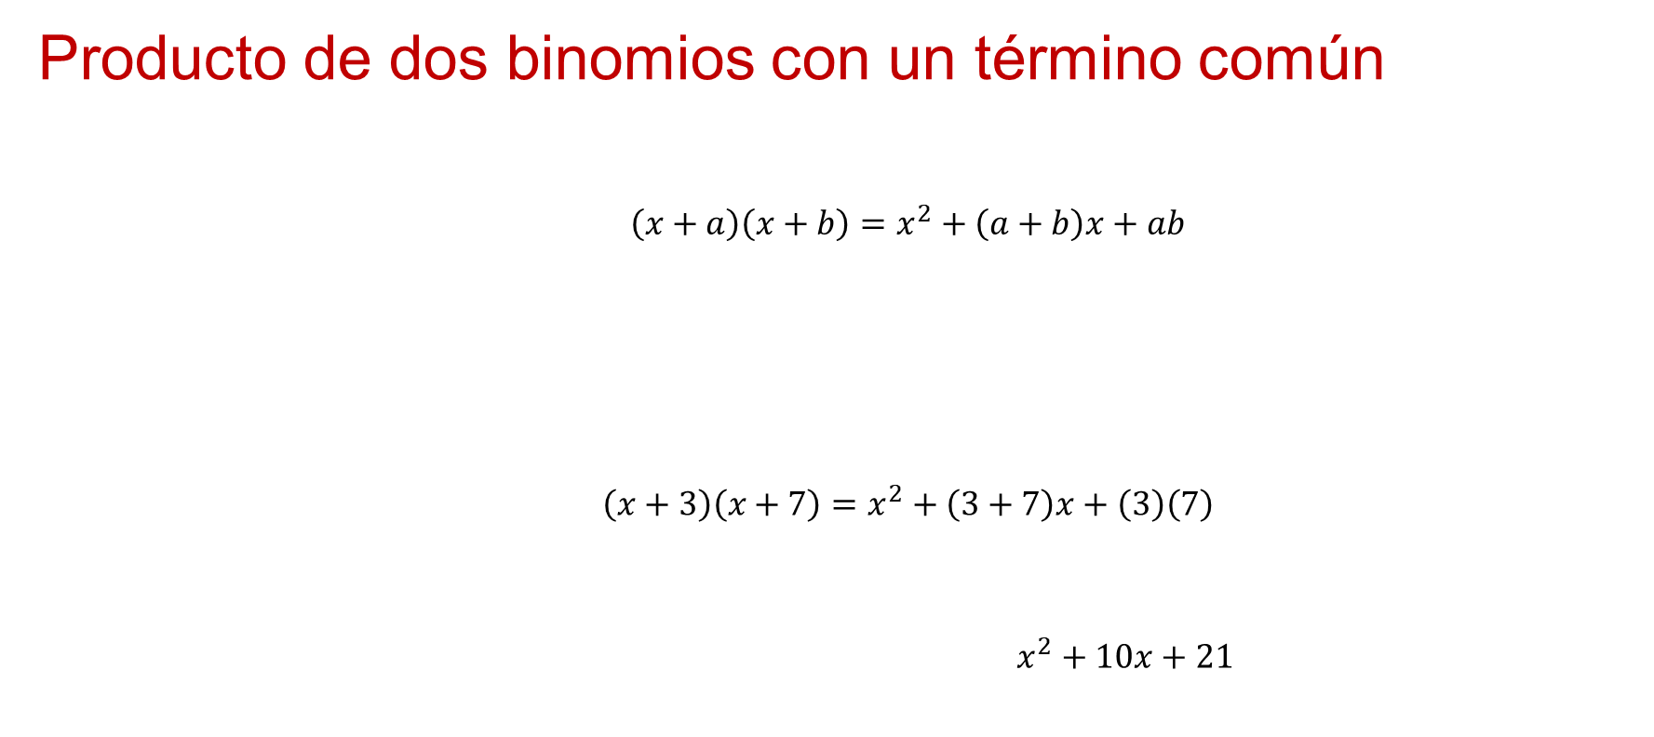

Si se siguió bien la regla, no hay necesidad de verificar el resultado.

Otro producto notable es el que se obtiene de elevar un binomio al cuadrado. Es decir, multiplicar ese binomio por sí mismo.

La regla es “El cuadrado del primer término más el doble del producto de los dos términos más el cuadrado del segundo término”.

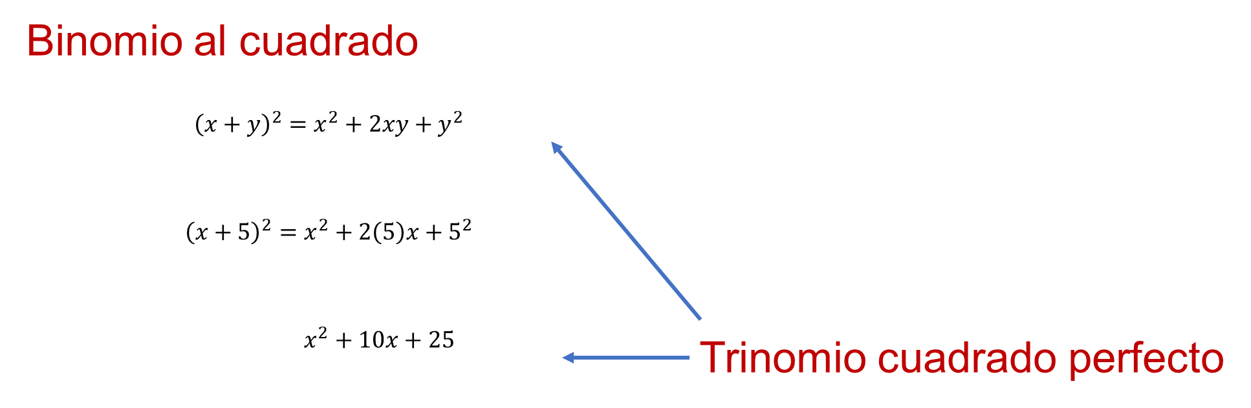

Observa un ejemplo.

(x+5) al cuadrado es igual a “x” al cuadrado más 2 por 5 por “x” más 5 al cuadrado.

Se obtiene “x” al cuadrado más “10x” más 25.

Al resultado se le conoce como trinomio cuadrado perfecto.

En ambos casos, así como con los binomios conjugados, cuando se igualan a cero y pasan de ser expresiones algebraicas a ecuaciones, para encontrar las soluciones se ocupan los factores.

En el caso del producto de dos binomios con un término común, se tiene que (x+a)(x+b) es igual a cero. Para que el producto sea cero, se necesita que uno de los factores o los dos sean iguales a cero, es decir, (x+a) es igual a cero o (x+b) es igual a cero.

Si (x+a) es igual a cero, se despeja “x” y el resultado es una de las soluciones; si (x+b) es igual a cero, se despeja “x” y el resultado es la otra solución.

Reflexiona, cuando es un binomio al cuadrado ¿cuáles son las soluciones?

Para encontrar las soluciones de una ecuación cuadrática ya conoces la así llamada formula general.

Para aplicarla se debes identificar cuáles son los coeficientes de los términos de la fórmula.

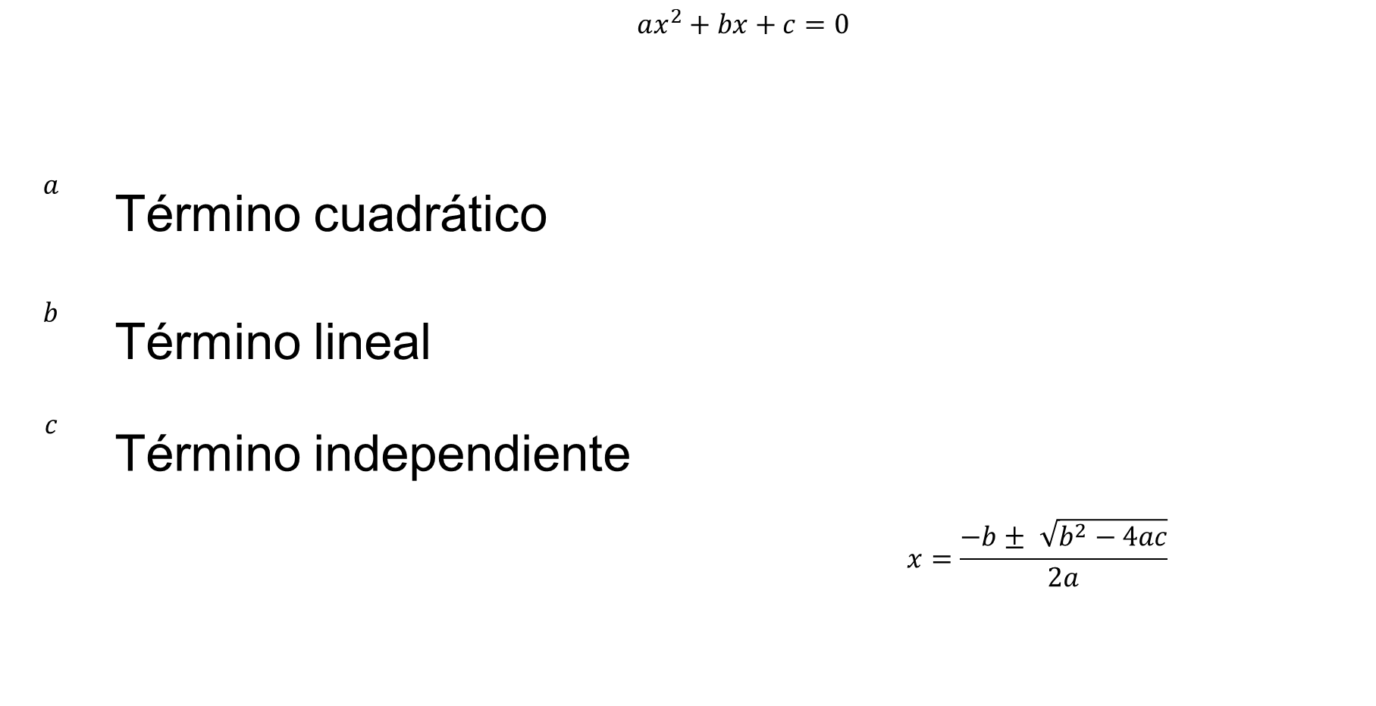

“a” es el coeficiente del término cuadrático;
“b” es el coeficiente del término lineal, y
“c” es el término independiente.

Una vez que ya se tienen identificados estos coeficientes, se sustituyen sus valores en la formula general.

El reto de hoy:

Explora tus libros de texto para consolidar tus conocimientos.

¡Buen trabajo!

Gracias por tu esfuerzo.

* Este material es elaborado por la Secretaría de Educación Pública y actualizado por la Subsecretaría de Educación Básica, a través de la Estrategia Aprende en Casa.

